Zarządzenie nr 10
Dyrektora Przedszkola Publicznego nr 11 im. Kolorów Tęczy w Czeladzi
z dnia 28 sierpnia 2020
w sprawie: aktualizacji Procedur bezpieczeństwa na terenie placówki w okresie pandemii COVID-19

Na podstawie :

• Ustawa z dnia 5 grudnia 2008 r. o zapobieganiu oraz zwalczaniu zakażeń i chorób zakaźnych
u ludzi (Dz. U. z 2019 r. poz.1239 ze zm.),
• Ustawa z dnia 14 marca 1985 r. o Państwowej Inspekcji Sanitarnej (Dz. U. z 2019 r. poz. 59 ze zm.),
• Ustawa z dnia 14 grudnia 2016 r. Prawo oświatowe (Dz. U. z 2019 r. poz. 1148 ze. zm.),
• Rozporządzenie Ministra Edukacji Narodowej i Sportu w sprawie bezpieczeństwa i higieny
w publicznych i niepublicznych szkołach i placówkach (Dz. U. z 2003 r. Nr 6 poz. 69 ze zm.)
• § 1 Rozporządzenie Ministra Edukacji Narodowej z dnia 20 marca 2020 r. w sprawie
szczególnych rozwiązań w okresie czasowego ograniczenia funkcjonowania jednostek systemu
oświaty w związku z zapobieganiem, przeciwdziałaniem i zwalczaniem COVID-19( Dz. U z 2020r.
poz. 493)
• Rozporządzenia MEN z dnia 29 kwietnia 2020 r. zmieniające rozporządzenie w sprawie
szczególnych rozwiązań w okresie czasowego ograniczenia funkcjonowania jednostek systemu
oświaty w związku z zapobieganiem, przeciwdziałaniem i zwalczaniem COVID-19art. 8a ust. 5 pkt
2 ustawy z dnia 14 marca 1985 r. o Państwowej Inspekcji Sanitarnej (Dz. U. z 2019 r. poz. 59,
oraz z 2020 r. poz. 322, 374 567)
• Wytyczne dla przedszkoli wskazane przez GIS, MZ i MEN z dnia 30 kwietnia 2020r, 4 maja 2020, 02.07.2020 oraz 25.08.2020 w związku z rozpoczęciem roku szkolnego 2020/2021, dnia 01.09.2020r.

zarządzam, co następuje:

§ 1

1. Wprowadza się „Aktualizację Procedur bezpieczeństwa na terenie placówki w okresie pandemii COVID-19”, stanowiące załącznik nr 1 do Zarządzenia.
2. Procedury obowiązują wszystkich pracowników Przedszkola Publicznego nr 11 im. Kolorów Tęczy w Czeladzi oraz rodziców którzy będą korzystać z opieki przedszkola.
3. Zarządzenie zobowiązuje wyżej wspomnianych do przestrzegania postanowień
zawartych w procedurach.
§ 2
Zmiany w Procedurach bezpieczeństwa na terenie placówki w okresie pandemii COVID-19,
wynikające m.in. z nowelizacji obowiązujących przepisów lub innych przyczyn będą
dokonywane w formie aneksów.
§ 3
Zarządzenie wchodzi w życie z dniem podpisania tj. 01.09.2020 r.

……………………………………….
(Podpis i pieczątka dyrektora Przedszkola)
Aneks nr 1
Do Procedur zapewnienia bezpieczeństwa
w PRZEDSZKOLU PUBLICZNYM NR 11 IM. KOLORÓW TĘCZY
w związku z wystąpieniem COVID-19 oraz rozpoczęciem roku szkolnego 2020/21

Procedury zapewnienia bezpieczeństwa
w PRZEDSZKOLU PUBLICZNYM NR 11 IM. KOLORÓW TĘCZY
w związku z wystąpieniem COVID-19

Na podstawie wytycznych ministra właściwego do spraw zdrowia, Głównego Inspektora Sanitarnego oraz ministra właściwego do spraw oświaty i wychowania

W celu zapewnienia bezpieczeństwa w przedszkolu i ochrony przed rozprzestrzenianiem się COVID-19 w okresie ograniczonego funkcjonowania przedszkoli w PRZEDSZKOLU obowiązują specjalne Procedury bezpieczeństwa.
- Za zapewnienie bezpieczeństwa i higienicznych warunków pobytu w Przedszkolu Publicznym nr 11 im. Kolorów Tęczy , zwanego dalej przedszkolem lub placówką, odpowiada Dyrektor Przedszkola zwany dalej Dyrektorem.
- W przedszkolu stosuje się wytyczne ministra właściwego do spraw zdrowia, Głównego Inspektora Sanitarnego oraz ministra właściwego do spraw oświaty i wychowania udostępnione na stronie urzędu obsługującego ministra właściwego do spraw oświaty i wychowania.
- Przedszkole pracuje w godzinach od 6 do 17
- Liczba dzieci w jednej grupie przedszkolnej może maksymalnie wynosić 25, przy czym powierzchnia każdego pomieszczenia przeznaczonego na zbiorowy pobyt od 3 do 5 dzieci, w miarę możliwości powinna wynosić co najmniej 15m2;w przypadku liczby dzieci większej niż 5 powierzchnia pomieszczenia przeznaczonego na zbiorowy pobyt dzieci ulega zwiększeniu na każde kolejne dziecko o co najmniej 2 m2, jednakże powierzchnia przypadająca na jedno dziecko nie może być mniejsza niż 1,5 m2. , powierzchnię każdej sali wylicza się z uwzględnieniem mebli oraz innych sprzętów znajdujących się w niej – zalecenia GIS).

- Do przedszkola nie będą wpuszczani: dzieci oraz pracownicy z objawami chorobowymi wskazującymi na infekcję. Po wejściu do budynku przedszkola każdemu pracownikowi oraz dziecku mierzona jest temperatura bezdotykowym termometrem. Pomiaru dokonuje wyznaczony przez dyrektora pracownik przedszkola.
- W przedszkolu dzieci ani pracownicy nie muszą zakrywać ust i nosa (nie chodzą w maseczkach), jeżeli nie jest tak wskazane w przepisach prawa lub wytycznych ministra właściwego do spraw zdrowia bądź Głównego Inspektora Sanitarnego a także w niniejszych Procedurach.
- Na czas pracy przedszkola, drzwi wejściowe do budynku przedszkola są zamykane.
- Na drzwiach przedszkola oraz na tablicy ogłoszeń, znajdują się numery telefonów do organu prowadzącego, stacji sanitarno-epidemiologicznej oraz służb medycznych, z którymi należy się skontaktować w przypadku stwierdzenia objawów chorobowych u osoby znajdującej się na terenie placówki.
- Dyrektor we współpracy z organem prowadzącym przedszkole zapewnia:
  - Sprzęt, środki czystości i do dezynfekcji, które zapewnią bezpieczne korzystanie z pomieszczeń przedszkola, placu zabawa oraz sprzętów, zabawek znajdujących się w przedszkolu;
  - Płyn do dezynfekcji rąk - przy wejściu do budynku, na korytarzu oraz w miejscu przygotowywania posiłków, a także środki ochrony osobistej, w tym rękawiczki, maseczki ochronne dla pracowników odbierający rzeczy, produkty od dostawców zewnętrznych oraz personelu sprzątającego;
  - Plakaty z zasadami prawidłowego mycia rąk w pomieszczeniach sanitarno-higienicznych oraz instrukcje dotyczące prawidłowego mycia rąk przy dozownikach z płynem;
  - Pomieszczenie do izolacji osoby, u której stwierdzono objawy chorobowe, zaopatrzone w maseczki, rękawiczki i przyłbicę, fartuch oraz płyn do dezynfekcji rąk (przed wejściem do pomieszczenia);
  - Pełną informację dotyczącą stosowanych metod zapewniania bezpieczeństwa i procedur postępowania na wypadek podejrzenia zakażenia dyrektor przekazuje wszystkim pracownikom jak i rodzicom.
- Dyrektor:
  - nadzoruje prace porządkowe wykonywane przez pracowników przedszkola zgodnie z powierzonymi im obowiązkami;
  - dba o to aby w salach, w których spędzają czas dzieci nie było zabawek, przedmiotów, których nie da się skutecznie zdezynfekować;
  - prowadzi komunikację z rodzicami dotyczącą bezpieczeństwa dzieci w placówce;
  - kontaktuje się z rodzicem/rodzicami/opiekunem prawnym/opiekunami prawnymi – telefonicznie, w przypadku stwierdzenia podejrzenia choroby u ich dziecka;
  - informuje organ prowadzący o zaistnieniu podejrzenia choroby u dziecka, pracownika;
  - współpracuje ze służbami sanitarnymi;
  - instruuje pracowników o sposobie stosowania procedury postępowania na wypadek podejrzenia zakażenia;
  - zapewnia taką organizację, która uniemożliwi stykania się ze sobą poszczególnych grup dzieci, a dana grupa będzie przebywać w wyznaczonej, stałej sali, zaś grupą będą się opiekowali Ci sami opiekunowie;
  - informuje rodziców o obowiązujących w przedszkolu procedurach postępowania na wypadek podejrzenia zakażenia za pomocą poczty elektronicznej.
- Każdy pracownik placówki zobowiązany jest:
- Stosować zasady profilaktyki zdrowotnej:
  - Regularnego mycia rąk przez 30 sekund mydłem i wodą lub środkiem dezynfekującym zgodnie z instrukcją zamieszczoną w pomieszczeniach sanitarno-higienicznych,
  - Kasłania, kichania w jednorazową chusteczkę lub wewnętrzną stronę łokcia,
  - Unikania kontaktu z osobami, które źle się czują;
- Dezynfekować ręce niezwłocznie po wejściu do budynku placówki;
- Informować dyrektora lub osobę go zastępującą o wszelkich objawach chorobowych dzieci;
- Postępować zgodnie z zapisami wprowadzonymi Procedurami bezpieczeństwa;
- Zachowywać dystans między sobą – minimum 1,5 m.
- Pracownicy kuchni nie mogą mieć kontaktu z dziećmi, wychowawcami i pracownikami obsługi.
- Osoby sprzątające w placówce po każdym dniu myją i/lub dezynfekują:
  - Ciągi komunikacyjne – myją;
  - Poręcze, włączniki światła, klamki, uchwyty, poręcze krzeseł, siedziska i oparcia krzeseł, blaty stołów, z których korzystają dzieci i nauczyciele, drzwi wejściowe do placówki, zabawki, szafki w szatni (powierzchnie płaskie), kurki przy kranach – myją i dezynfekują;
  - Wietrzą pomieszczenia, w których odbyła się dezynfekcja, tak aby nie narażać dzieci ani innych pracowników na wdychanie oparów;
  - Myją i dezynfekują ręce po każdej czynności związanej ze sprzątaniem, myciem, itd.;
  - Pracują w rękawiczkach.
- Wychowawcy, opiekunowie:
- sprawdzają warunki do prowadzenia zajęć – liczba dzieci zgodnie z ustaleniami, objawy chorobowe u dzieci, dostępność środków czystości i inne zgodnie z przepisami dot. bhp;
- myją, dezynfekują zabawki, przedmioty, którym bawiło się dziecko, jeśli kolejne dziecko będzie korzystało z tego przedmiotu zabawki;
- dbają o to by dzieci regularnie myły ręce w tym po skorzystaniu z toalety, przed jedzeniem, po powrocie ze świeżego powietrza;
- wietrzą salę, w której odbywają się zajęcia – przynajmniej raz na godzinę, jeśli jest to konieczne także w czasie zajęć;
- prowadzą gimnastykę przy otwartych oknach;
- dbają o to, by dzieci z jednej grupy nie przebywały w bliskiej odległości z dziećmi z drugiej grupy;
- dbają o to, by dzieci w ramach grupy unikały ścisku, bliskich kontaktów;
- nie organizują w jednym pomieszczeniu zajęć, które skupiają większą liczbę dzieci;
- zachowują między sobą w kontaktach odstęp wynoszący co najmniej 1,5 m.

Przyprowadzanie i odbiór dzieci z przedszkola.
- Na teren budynku przedszkola wpuszczane jest tylko dziecko.
- Rodzic/opiekun prawny odprowadza dziecko do głównych drzwi wejściowych do budynku przedszkola, gdzie dziecko odbierane jest przez pracownika placówki.
- Dziecko nie może wnosić do budynku przedszkola zabawek ani przedmiotów, które są nie są niezbędne do zajęć, w których dziecko uczestniczy.
- Pracownik po wejściu do przedszkola odprowadza je do szatni a następnie po przebraniu się do sali, w której dziecko będzie odbywało zajęcia .Odpowiedzialny jest za umycie przez dziecko rąk.
- Pracownik wyznaczony do odbioru dzieci od rodziców dba o to, by dzieci z różnych grup nie stykały się ze sobą.
- W przypadku stwierdzenia przez pracownika odbierającego objawów chorobowych u dziecka, pracownik nie odbiera dziecka, pozostawia je rodzicom i informuje dyrektora lub osobę go zastępującą o zaistniałej sytuacji. Dyrektor lub osoba go zastępująca kontaktuje się (telefonicznie) z rodzicami/opiekunami dziecka i informuje o konieczności kontaktu z lekarzem oraz prosi o informację zwrotną dotycząca zdrowia dziecka.
- Odbiór dziecka następuje po podaniu przez rodzica/opiekuna prawnego/osoby upoważnionej imienia i nazwiska dziecka pracownikowi przedszkola przy głównych drzwiach wejściowych do budynku.
- Opuszczając placówkę dziecko odprowadzane jest do rodzica/opiekuna prawnego/osoby upoważnionej przez pracownika przedszkola, który oczekuje przy drzwiach wejściowych.
- W przypadku gdy dzieci przebywają na placu zabaw, rodzic/opiekun prawny/osoba prawna, odbiór dziecka odbywa się przez główne drzwi wejściowe do budynku.

Żywienie
- Przedszkole zapewnia wyżywienie dzieciom w czasie ich przebywania na terenie
placówki.
- Posiłki przygotowywane są przy zachowaniu wszelkich niezbędnych środków higieny.
- Pracownicy kuchni:
- Dezynfekują ręce przed każdym wejściem do pomieszczenia, gdzie przygotowywane są posiłki;
- Myją ręce:
  - przed rozpoczęciem pracy,
  - przed kontaktem z żywnością, która jest przeznaczona do bezpośredniego spożycia, ugotowana, upieczona, usmażona,
  - po obróbce lub kontakcie z żywnością surową, nieprzetworzoną,
  - po zajmowaniu się odpadami/śmieciami,
  - po zakończeniu procedur czyszczenia/dezynfekcji,
  - po skorzystaniu z toalety,
  - po kaszlu, kichaniu, wydmuchaniu nosa,
  - po jedzeniu, piciu lub paleniu;
- Myją ręce zgodnie z instrukcją zamieszczoną w pomieszczeniach sanitarno-higienicznych;
- Odbierając produkty dostarczane przez osoby z zewnątrz, zakładają rękawiczki oraz maseczki ochronne;
- Wyrzucają rękawiczki/myją rękawiczki i wyrzucają wszelkie opakowania, w których zostały dostarczone produkty do wyznaczonego na ten cel kosza i zamykają go szczelnie; jeśli rozpakowanie produktu w danym momencie nie jest możliwe lub musi on pozostać w opakowaniu, pracownik kuchni myje/dezynfekuje opakowanie;
- Przygotowując posiłki zachowują od siebie bezpieczny dystans zgodny z obowiązującymi przepisami;
- Po zakończonej pracy, dezynfekują blaty kuchenne oraz inne sprzęty, środkami zapewnionymi przez dyrektora przedszkola;
- Myją naczynia, sztućce w zmywarce w temperaturze 60 stopni C przy użyciu detergentów do tego służących/wyparzają naczynia i sztućce, którymi były spożywane posiłki.
- Posiłki dla dzieci odbierane są z kuchni tak, aby pracownicy kuchenni nie mieli kontaktu z pracownikami obsługi i wychowawcami dzieci.
- Dzieci posiłki spożywają przy stolikach w swoich salach. po wyjściu każdej grupy wyznaczony pracownik/pracownicy dezynfekują powierzchnię stołów oraz krzesła (poręcze, oparcia, siedziska), przy których spożywane były posiłki.
- Posiłki dzieciom podają pracownicy obsługi.

Wyjścia na zewnątrz
- Przedszkole nie będzie organizowało wyjść poza teren przedszkola.
- W przypadku gdy pogoda na to pozwoli, dzieci będą korzystały z ogrodu przedszkolnego.
- Na placu zabaw mogą przebywać jednocześnie dwie grupy, przy czym wychowawcy zapewniają, aby dzieci z poszczególnych grup nie kontaktowały się ze sobą.
- Urządzenia znajdujące się na terenie placu zabaw są wyłączone z użytkowania.
- Plac zabaw zamknięty jest dla rodziców/opiekunów prawnych/osób upoważnionych do odbioru dzieci i innych osób postronnych.

Procedura postępowania na wypadek podejrzenia zakażenia COVID-19
- W przedszkolu wyznaczone zostało pomieszczenie do izolacji osoby, u której stwierdzono objawy chorobowe. Pomieszczenie to zostało zaopatrzone w maseczki, rękawiczki , przyłbicę, fartuch ochronny oraz płyn do dezynfekcji rąk ( oraz przed wejściem do pomieszczenia).
- W przypadku stwierdzenia objawów chorobowych u dziecka (takich jak kaszel, gorączka, duszności, katar), dziecko jest niezwłocznie izolowane od grupy – służy do tego specjalnie przygotowane pomieszczenie.
- Pracownik, który zauważył objawy chorobowe, informuje o tym dyrektora lub osobę go zastępującą.
- Dyrektor kontaktuje się niezwłocznie – telefonicznie z rodzicem/rodzicami/opiekunem/opiekunami dziecka i wzywa do niezwłocznego odbioru dziecka z placówki informując o powodach.
- W przypadku ignorowania prośby o odbiór dziecka podejrzanego o zarażenie, Dyrektor ma prawo powiadomić o tym fakcie Policję, Sąd Rodzinny oraz Powiatową Stację Epidemiologiczną.
- Dyrektor lub wskazany przez dyrektora pracownik, kontaktuje się telefonicznie z rodzicami pozostałych dzieci z grupy i informuje o zaistniałej sytuacji.
- Wychowawca grupy, jeśli to możliwe, przeprowadza dzieci do innej, pustej sali, a sala, w której przebywało dziecko z objawami chorobowymi jest myta i dezynfekowana (mycie podłogi, mycie i dezynfekcja – stolików, krzeseł, zabawek).
- Dziecko w izolacji przebywa pod opieką pracownika przedszkola, który zachowuje wszelkie środki bezpieczeństwa – przed wejściem i po wyjściu z pomieszczenia dezynfekuje ręce, przed wejściem do pomieszczenia zakłada maseczkę ochronną i rękawiczki.
- Rodzice izolowanego ucznia odbierają dziecko z przedszkola przy głównych drzwiach wejściowych do budynku placówki.
- W przypadku wystąpienia u pracownika przedszkola będącego na stanowisku niepokojących objawów sugerujących zakażenie COVID-19, pracownik niezwłocznie przerywa swoją pracę i informuje dyrektora lub osobę wyznaczoną o podejrzeniu – zachowując stosowny dystans i środki ostrożności, aby nie dochodziło do przenoszenia zakażenia.
- Dyrektor lub osoba wyznaczona wstrzymuje przyjmowanie do przedszkola kolejnych dzieci do czasu wymycia i dezynfekcji obszaru, w którym przebywał i poruszał się pracownik.
- Dyrektor lub osoba wyznaczona zawiadamia powiatową stację sanitarno-epidemiologiczną (numer znajduje się na tablicy ogłoszeń i na drzwiach przedszkola i wprowadza do stosowania na terenie placówki instrukcji i poleceń przez nią wydawanych.
- Obszar, w którym przebywał i poruszał się pracownik z podejrzeniem zakażenia COVID-19 jest niezwłocznie skrupulatnie myty, a powierzchnie dotykowe, takie jak klamki, włączniki światła, poręcze, są dezynfekowane przez osobę do tego wyznaczoną.
- Pomieszczenie, które przeznaczone było do izolacji osoby z objawami chorobowymi po opuszczeniu go przez osobę z objawami, jest myte i dezynfekowane są powierzchnie dotykowe.
- Dyrektor lub osoba przez niego wyznaczona sporządza listę osób, z którymi osoba podejrzana o zakażenie miała kontakt, aby w razie potrzeby przekazać ją powiatowej stacji sanitarno-epidemiologicznej.
- Dyrektor informuje organ prowadzący o wszelkich stwierdzonych objawach chorobowych dzieci czy pracowników wskazujących na możliwość zakażenia COVID-19.
- Dyrektor wraz z organem prowadzącym na podstawie wytycznych, instrukcji powiatowej stacji sanitarno-epidemiologicznej podejmują decyzję odnośnie dalszych działań w przypadku stwierdzenia na terenie placówki zakażenia.
- W przypadku uzyskania informacji od rodziców lub pracowników o potwierdzonym zarażeniu wirusem COVID-19 u osoby, która przebywała w ostatnim tygodniu w placówce, Dyrektor niezwłocznie informuje organ prowadzący i kontaktuje się z powiatową stacją sanitarno-epidemiologiczną celem uzyskania wskazówek, instrukcji do dalszego postępowania.

Instrukcje do procedury bezpieczeństwa
Do procedury bezpieczeństwa stosuje się następujące instrukcje:
1.Higieniczna dezynfekcja rąk
2.Instrukcja mycia rąk
3.Instrukcja dezynfekcji sprzętów i powierzchni
4.Prawidłowe zakładanie i zdejmowanie maseczki
5.Prawidłowe zakładanie i zdejmowanie rękawiczek
6.Wytyczne dla wychowawców
7.Wytyczne dla rodziców

Przepisy końcowe
- Procedury bezpieczeństwa obowiązują w przedszkolu od dnia ………..2020 r. do czasu ich odwołania.
- Wszyscy pracownicy przedszkola zobowiązani się do ich stosowania i przestrzegania.

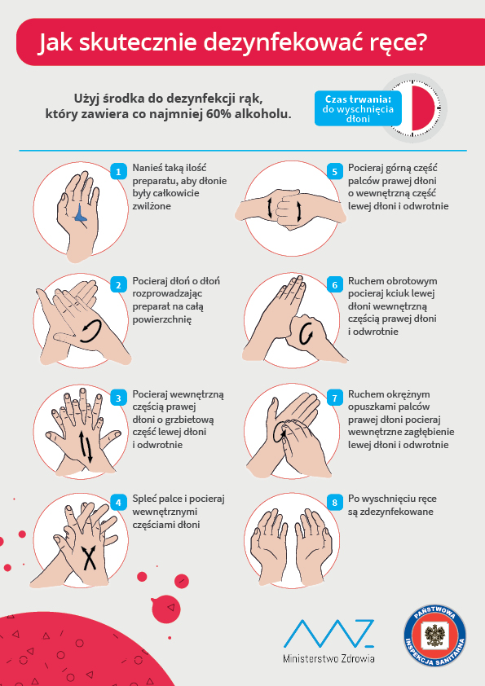

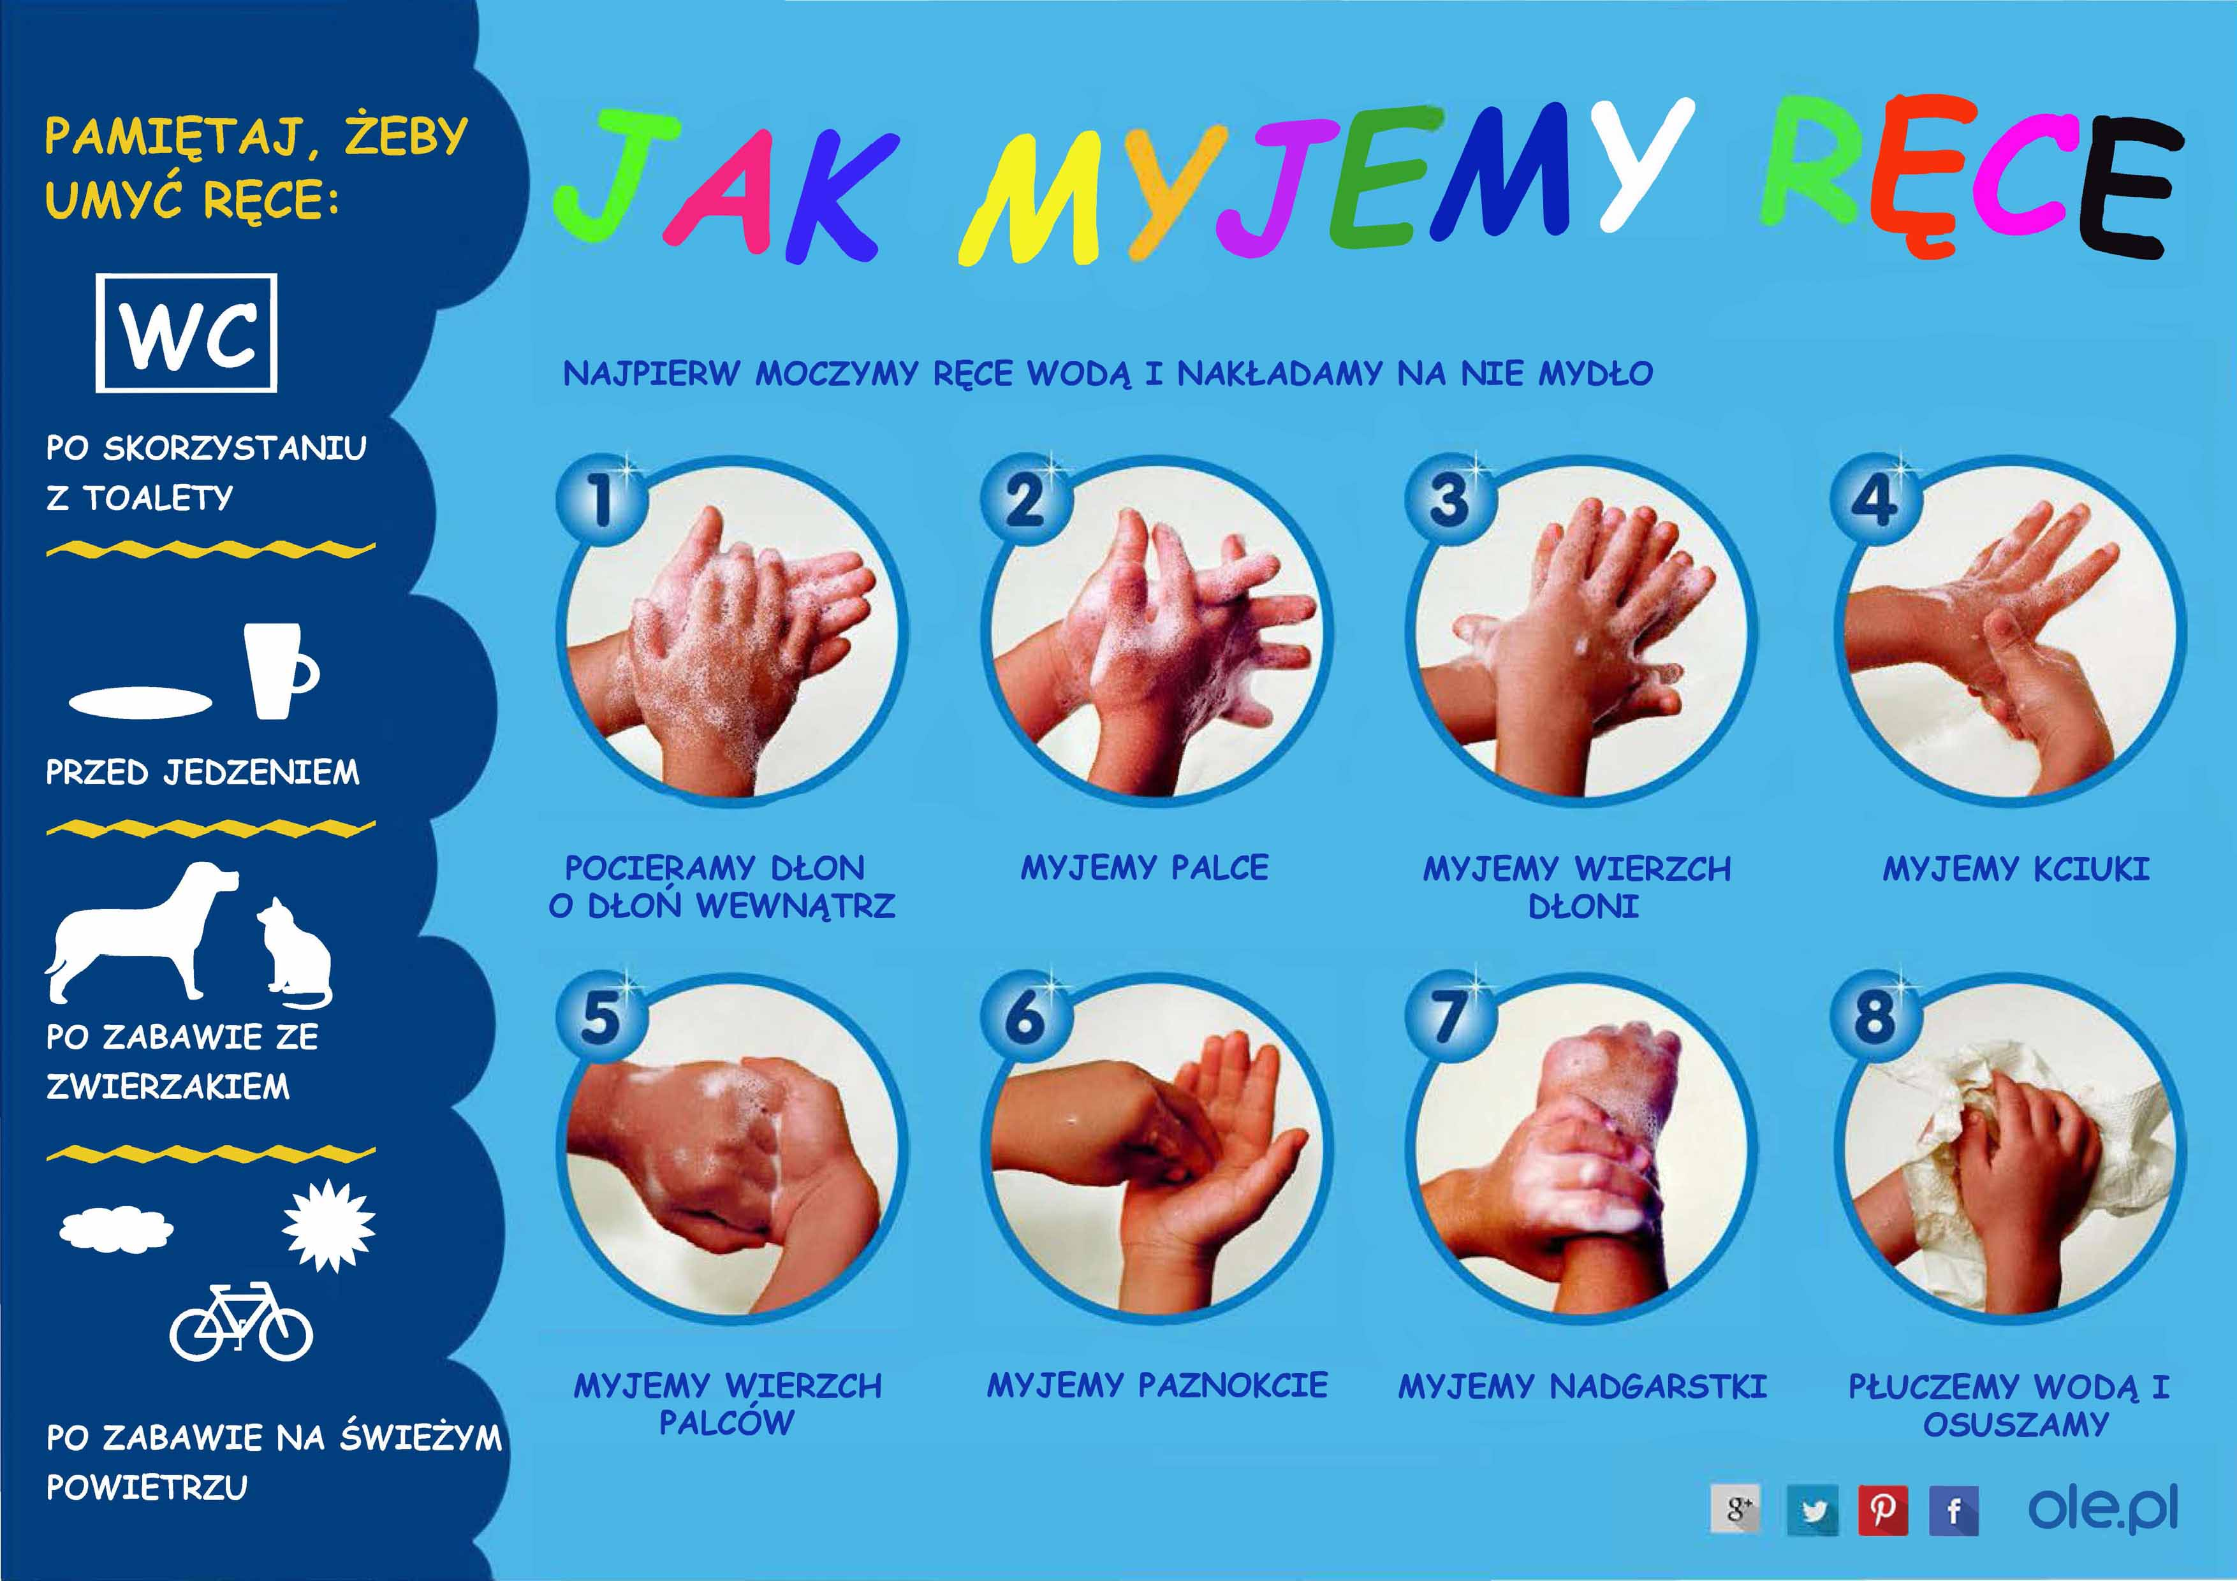

Instrukcja dezynfekcji sprzętów i powierzchni
W Przedszkolu Publicznym nr 11 im. Kolorów Tęczy

- Dezynfekcji podlegają wszystkie sprzęty i narzędzia, które były używane przez pracownika w trakcie pracy, a także powierzchnie, jak np. biurka, stoły, klamki itp., z których pracownik korzystał danego dnia pracy.
- Pracownik przystępuje do dezynfekcji w gumowych rękawiczkach ochronnych.
- Dezynfekcja odbywa się poprzez dokładne spryskanie sprzętu lub powierzchni płynem do dezynfekcji o minimalnej zawartości alkoholu 60%.
- Płyny dezynfekujące dostępne są dla pracowników u Intendenta.
- Za uzupełnianie zapasów odpowiedzialny jest Intendent.
- Po zdezynfekowaniu sprzęty i narzędzia muszą zostać odłożone na swoje miejsce.
- Po zakończonej dezynfekcji pracownik ściąga i wyrzuca do wyznaczonego kosza rękawiczki jednorazowe.

